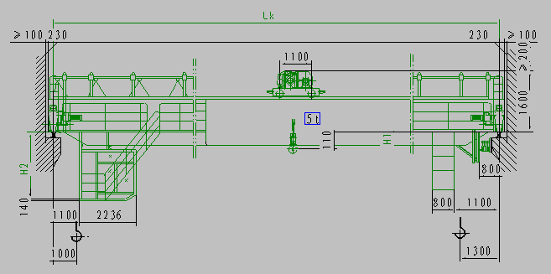

5t 新型桥式起重机技术参数（A5）
跨度(Lk) |  |  | m | 10.5 | 13.5 | 16.5 | 19.5 | 22.5 | 25.5 | 28.5 | 31.5
最大轮压 |  |  | KN | 54 | 59 | 63 | 67 | 72 | 81 | 88 | 93
起重机总重 |  |  | t | 8.69 | 10.5 | 11.65 | 13.42 | 14.82 | 17.95 | 20.59 | 22.72
小车重量 |  |  | t | 2.09
最大起升高度 |  |  | m | 16
速  度 | 起重机运行 |  | m/min | 5.8-58
速  度 | 小车运行 |  | m/min | 3.5-35
速  度 | 起升 |  | m/min | 12.6
电动机总功率 |  |  | Kw | 18.9 |  |  |  |  | 20.5
主  要  尺  寸 |  | K | mm | 3400
 |  | B | mm | 5600
 |  | H1 | mm | -368 | -268 | -168 | -18 | 82 | 182 | 332 | 432
 |  | H2 | mm | 2170 |  |  |  | 2252 | 2352 | 2502 | 2602

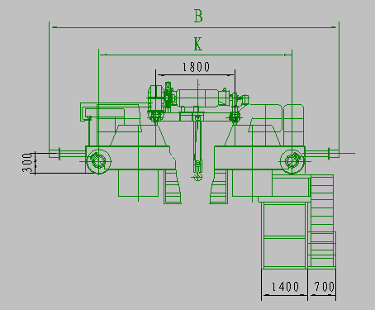

5t 新型桥式起重机技术参数（A6）

跨度(Lk) |  |  | m | 10.5 | 13.5 | 16.5 | 19.5 | 22.5 | 25.5 | 28.5 | 31.5
最大轮压 |  |  | KN | 54 | 59 | 63 | 67 | 73 | 81 | 88 | 96
起重机总重 |  |  | t | 8.83 | 10.64 | 11.79 | 13.56 | 14.96 | 18.08 | 20.72 | 22.85
小车重量 |  |  | t | 2.16
最大起升高度 |  |  | m | 16
速  度 | 起重机运行 |  | m/min | 7.37-73.7
速  度 | 小车运行 |  | m/min | 3.5-35
速  度 | 起升 |  | m/min | 10
电动机总功率 |  |  | Kw | 18.5 |  |  |  |  | 20.5
主  要  尺  寸 |  | K | mm | 3400
 |  | B | mm | 5600
 |  | H1 | mm | -368 | -268 | -168 | -18 | 82 | 182 | 332 | 432
 |  | H2 | mm | 2170 |  |  |  | 2252 | 2352 | 2502 | 2602

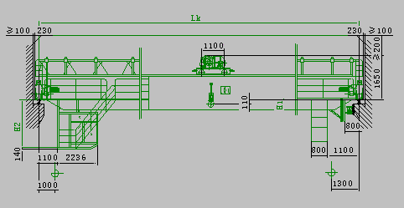

10t 新型桥式起重机技术参数（A5）

跨度(Lk) |  |  | m | 10.5 |  | 13.5 |  | 16.5 | 19.5 | 22.5 | 25.5 | 28.5 | 31.5
最大轮压 |  |  | KN | 75 |  | 80 |  | 87 | 95 | 99 | 108 | 114 | 119
起重机总重 |  |  | t | 10.11 |  | 11.44 |  | 12.8 | 14.51 | 16.39 | 19.64 | 21.91 | 23.88
小车重量 |  |  | t | 2.35
最大起升高度 |  |  | m | 16
速  度 | 起重机运行 |  | m/min | 5.8-58
速  度 | 小车运行 |  | m/min | 3.5-35
速  度 | 起升 |  | m/min | 10.23
电动机总功率 |  |  | Kw | 24.5 |  |  |  |  |  |  | 26.5
主  要  尺  寸 |  | K | mm | 3400
 |  | B | mm | 5800
 |  | H1 | mm | -268 | -118 |  | -18 |  | 82 | 82 | 182 | 332 | 432
 |  | H2 | mm | 2170 |  |  |  |  | 2252 | 2252 | 2352 | 2502 | 2602

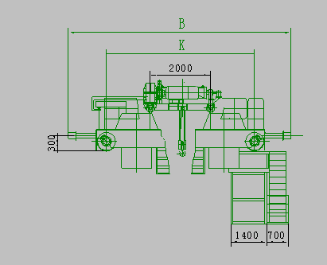

10t 新型桥式起重机技术参数（A6）

跨度(Lk) |  |  | m | 10.5 | 13.5 |  | 16.5 | 19.5 | 22.5 | 25.5 | 28.5 | 31.5
最大轮压 |  |  | KN | 77 | 83 |  | 89 | 96 | 103 | 110 | 117 | 125
起重机总重 |  |  | t | 10.545 | 11.875 |  | 13.235 | 14.945 | 16.825 | 20.075 | 22.355 | 24.325
小车重量 |  |  | t | 2.35
最大起升高度 |  |  | m | 16
速  度 | 起重机运行 |  | m/min | 5.8-58
速  度 | 小车运行 |  | m/min | 7.37-73.7
速  度 | 起升 |  | m/min | 11.16
电动机总功率 |  |  | Kw | 31.5
主  要  尺  寸 |  | K | mm | 3400
 |  | B | mm | 5800
 |  | H1 | mm | -268 |  | -118 | -18 | 82 | 82 | 182 | 332 | 432
 |  | H2 | mm | 2170 |  |  |  | 2252 | 2252 | 2352 | 2502 | 2602

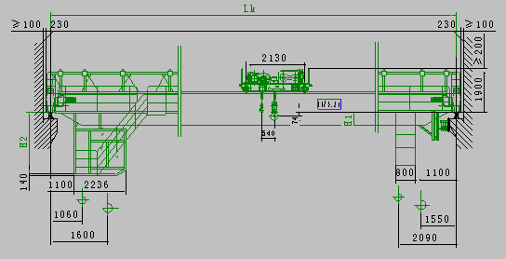

16/3.2t 新型桥式起重机技术参数（A5）
跨度(Lk) |  |  | m | 10.5 | 13.5 | 16.5 | 19.5 | 22.5 | 25.5 | 28.5 | 31.5
最大轮压 |  |  | KN | 114 | 122 | 127 | 130 | 139 | 145 | 156 | 163
起重机总重 |  |  | t | 12.73 | 14.27 | 16.23 | 18.145 | 20.085 | 22.53 | 24.65 | 27.6
小车重量 |  |  | t | 4.05
最大起升高度 |  |  | m | 14/16
速  度 | 起重机运行 |  | m/min | 5.6-56
速  度 | 小车运行 |  | m/min | 4-40
速  度 | 主起升 |  | m/min | 8.7
速  度 | 副起升 |  | m/min | 13.3
电动机总功率 |  |  | Kw | 42.7 |  | 44.7 |  |  |  | 47.7
主  要  尺  寸 |  | K | mm | 4500
 |  | B | mm | 6100
 |  | H1 | mm | -270 | -170 | -20 | 80 | 130 | 280 | 380 | 480
 |  | H2 | mm | 2170 |  |  | 2250 | 2300 | 2450 | 2550 | 2650

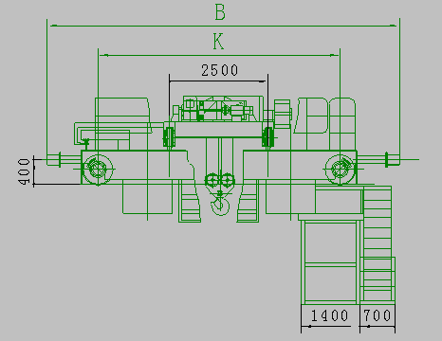

16/3.2t 新型桥式起重机技术参数（A6）

跨度(Lk) |  |  | m | 10.5 | 13.5 | 16.5 | 19.5 | 22.5 | 25.5 | 28.5 | 31.5
最大轮压 |  |  | KN | 117 | 123 | 128 | 133 | 140 | 149 | 157 | 167
起重机总重 |  |  | t | 13.574 | 15.114 | 17.084 | 19.064 | 21.014 | 23.474 | 25.614 | 28.584
小车重量 |  |  | t | 4.579
最大起升高度 |  |  | m | 14/16
速  度 | 起重机运行 |  | m/min | 7.3-73
速  度 | 小车运行 |  | m/min | 4-40
速  度 | 主起升 |  | m/min | 9.78
速  度 | 副起升 |  | m/min | 13.3
电动机总功率 |  |  | Kw | 51.7
主  要  尺  寸 |  | K | mm | 4500
 |  | B | mm | 6100
 |  | H1 | mm | -270 | -170 | -20 | 80 | 130 | 280 | 380 | 480
 |  | H2 | mm | 2170 |  |  | 2250 | 2300 | 2450 | 2550 | 2650

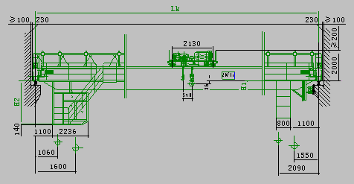

20/5t 新型桥式起重机技术参数（A5）

跨度(Lk) |  |  | m | 10.5 | 13.5 | 16.5 | 19.5 | 22.5 | 25.5 | 28.5 | 31.5
最大轮压 |  |  | KN | 135 | 144 | 154 | 164 | 169 | 178 | 186 | 192
起重机总重 |  |  | t | 13839 | 15789 | 18409 | 20633 | 23144 | 26069 | 28209 | 30699
小车重量 |  |  | t | 4.579
最大起升高度 |  |  | m | 14/16
速  度 | 起重机运行 |  | m/min | 5.6-56
速  度 | 小车运行 |  | m/min | 4-40
速  度 | 主起升 |  | m/min | 7.8
速  度 | 副起升 |  | m/min | 12.6
电动机总功率 |  |  | Kw | 49.2 |  |  |  | 52.2
主  要  尺  寸 |  | K | mm | 4500
 |  | B | mm | 6100
 |  | H1 | mm | -370 | -170 | -68 | 32 | 78 | 228 | 328 | 428
 |  | H2 | mm | 2170 |  |  | 2202 | 2248 | 2398 | 2498 | 2598

20/5t 新型桥式起重机技术参数（A6）

跨度(Lk) |  |  | m | 10.5 | 13.5 | 16.5 | 19.5 | 22.5 | 25.5 | 28.5 | 31.5
最大轮压 |  |  | KN | 143 | 150 | 156 | 165 | 170 | 179 | 187 | 195
起重机总重 |  |  | t | 14.755 | 16.725 | 19.365 | 21.629 | 24.151 | 27.076 | 29.226 | 31.736
小车重量 |  |  | t | 5.145
最大起升高度 |  |  | m | 14/16
速  度 | 起重机运行 |  | m/min | 7.3-73 |  |  |  | 7.15-71.5
速  度 | 小车运行 |  | m/min | 4-40
速  度 | 主起升 |  | m/min | 8.6
速  度 | 副起升 |  | m/min | 12.6
电动机总功率 |  |  | Kw | 63.2 |  |  |  | 67.2
主  要  尺  寸 |  | K | mm | 4500
 |  | B | mm | 6100
 |  | H1 | mm | -370 | -170 | -68 | 32 | 78 | 228 | 328 | 428
 |  | H2 | mm | 2170 |  |  | 2202 | 2248 | 2398 | 2498 | 2598

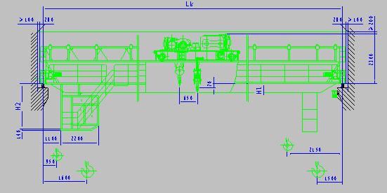

32/5t 新型桥式起重机技术参数（A5）

跨度(Lk) |  |  | m | 10.5 | 13.5 | 16.5 |  | 19.5 | 22.5 | 25.5 | 28.5 | 31.5
最大轮压 |  |  | KN | 203 | 213 | 221 |  | 232 | 240 | 249 | 257 | 267
起重机总重 |  |  | t | 17.78 | 19.616 | 21.226 |  | 24.192 | 26.803 | 29.812 | 33.238 | 36.481
小车重量 |  |  | t | 6.23
最大起升高度 |  |  | m | 14/16
速  度 | 起重机运行 |  | m/min | 6.4-64
速  度 | 小车运行 |  | m/min | 3.6-36
速  度 | 主起升 |  | m/min | 7
速  度 | 副起升 |  | m/min | 12.6
电动机总功率 |  |  | Kw | 70.4 |  |  | 74.4
主  要  尺  寸 |  | K | mm | 4300 |  |  |  |  | 4600
 |  | B | mm | 5950 |  |  |  |  | 6250
 |  | H1 | mm | -370 | -170 | -70 |  | 30 | 130 | 230 | 430 | 530
 |  | H2 | mm | 2170 |  |  |  | 2200 | 2300 | 2400 | 2600 | 2700

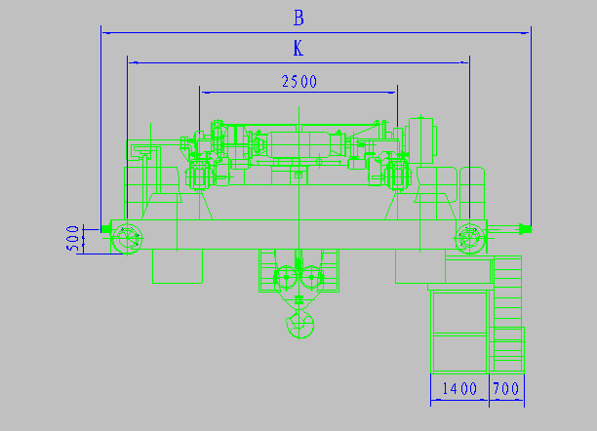

32/5t 新型桥式起重机技术参数（A6）

跨度(Lk) |  |  | m | 10.5 | 13.5 | 16.5 | 19.5 |  | 22.5 | 25.5 | 28.5 | 31.5
最大轮压 |  |  | KN | 203 | 213 | 221 | 232 |  | 240 | 249 | 257 | 267
起重机总重 |  |  | t | 18.738 | 20.579 | 22.144 | 25.166 |  | 27.812 | 30.781 | 34.212 | 37.484
小车重量 |  |  | t | 7.128
最大起升高度 |  |  | m | 14/16
速  度 | 起重机运行 |  | m/min | 7.2-72
速  度 | 小车运行 |  | m/min | 3.6-36
速  度 | 主起升 |  | m/min | 7
速  度 | 副起升 |  | m/min | 12.6
电动机总功率 |  |  | Kw | 77.4 |  |  |  | 84.4
主  要  尺  寸 |  | K | mm | 4300 |  |  |  |  | 4600
 |  | B | mm | 5950 |  |  |  |  | 6250
 |  | H1 | mm | -370 | -170 | -70 | 30 |  | 130 | 230 | 430 | 530
 |  | H2 | mm | 2170 |  |  | 2200 |  | 2300 | 2400 | 2600 | 2700

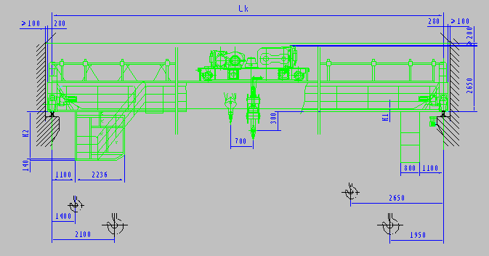

50/10t 新型桥式起重机技术参数（A5）

跨度(Lk) |  |  | m | 10.5 | 13.5 | 16.5 | 19.5 | 22.5 |  | 25.5 | 28.5 | 31.5
最大轮压 |  |  | KN | 286 | 304 | 331 | 337 | 344 |  | 358 | 367 | 381
起重机总重 |  |  | t | 23.034 | 25.381 | 28.148 | 30.781 | 34.975 |  | 37.581 | 41.863 | 46.788
小车重量 |  |  | t | 9.42
最大起升高度 |  |  | m | 14/16
速  度 | 起重机运行 |  | m/min | 6-60
速  度 | 小车运行 |  | m/min | 3.3-33
速  度 | 主起升 |  | m/min | 6.12
速  度 | 副起升 |  | m/min | 10.23
电动机总功率 |  |  | Kw | 90 |  |  |  |  | 97
主  要  尺  寸 |  | K | mm | 4500 |  |  |  | 4800
 |  | B | mm | 6180 |  |  |  | 6480
 |  | H1 | mm | -482 | -282 | -82 | 30 | 120 |  | 320 | 322 | 472
 |  | H2 | mm | 2170 |  |  | 2200 | 2290 |  | 2490 | 2492 | 2642

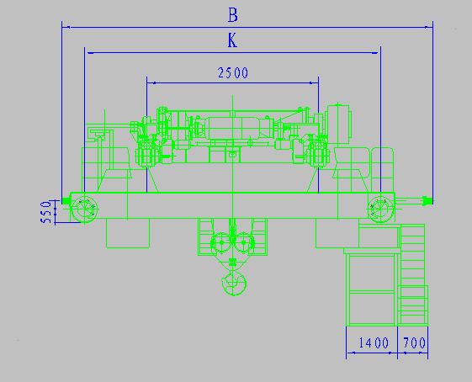

50/10t 新型桥式起重机技术参数（A6）

跨度(Lk) |  |  | m | 10.5 | 13.5 | 16.5 | 19.5 | 22.5 | 25.5 | 28.5 | 31.5
最大轮压 |  |  | KN | 286 | 304 | 331 | 337 | 344 | 358 | 367 | 381
起重机总重 |  |  | t | 24.363 | 26.691 | 29.451 | 32.294 | 36.292 | 38.9 | 43.178 | 48.104
小车重量 |  |  | t | 10.55
最大起升高度 |  |  | m | 12/14
速  度 | 起重机运行 |  | m/min | 6.75-67.5
速  度 | 小车运行 |  | m/min | 3.3-33
速  度 | 主起升 |  | m/min | 6.2
速  度 | 副起升 |  | m/min | 10.23
电动机总功率 |  |  | Kw | 100
主  要  尺  寸 |  | K | mm | 4500 |  |  |  | 4800
 |  | B | mm | 6180 |  |  |  | 6480
 |  | H1 | mm | -482 | -282 | -82 | 30 | 120 | 320 | 322 | 472
 |  | H2 | mm | 2170 |  |  | 2200 | 2290 | 2490 | 2492 | 2642

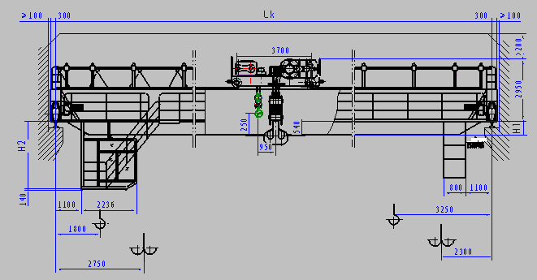

80/20t 新型桥式起重机技术参数（A5）

跨度(Lk) |  |  | m | 16 | 19 | 22 | 25 | 28 | 31 | 34
最大轮压 |  |  | KN | 241 | 249 | 259 | 268 | 281 | 292 | 298
起重机总重 |  |  | t | 45.085 | 47.851 | 52.015 | 56.851 | 61.806 | 65.955 | 73.611
小车重量 |  |  | t | 17.244
最大起升高度 |  |  | m | 20/22
速  度 | 起重机运行 |  | m/min | 6-60
速  度 | 小车运行 |  | m/min | 3.7-37
速  度 | 主起升 |  | m/min | 3.67
速  度 | 副起升 |  | m/min | 7.2
电动机总功率 |  |  | Kw | 119
主要  尺寸 |  | H1 | mm | 3 | 3 | 3 | 303 | 303 | 503 | 503
 |  | H2 | mm | 2173 | 2173 | 2173 | 2473 | 2473 | 2673 | 2673

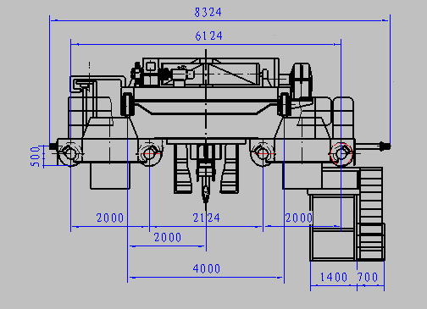

80/20t 新型桥式起重机技术参数（A6）

跨度(Lk) |  |  | m | 16 | 19 | 22 | 25 | 28 |  | 31 | 34
最大轮压 |  |  | KN | 246 | 257 | 266 | 278 | 289 |  | 298 | 308
起重机总重 |  |  | t | 47.228 | 50.812 | 54.652 | 59.758 | 64.989 |  | 70.722 | 79.63
小车重量 |  |  | t | 18.779
最大起升高度 |  |  | m | 20/22
速  度 | 起重机运行 |  | m/min | 6.75-67.5
速  度 | 小车运行 |  | m/min | 3.7-37
速  度 | 主起升 |  | m/min | 4.6
速  度 | 副起升 |  | m/min | 7.2
电动机总功率 |  |  | Kw | 142 |  |  |  |  | 149
主要  尺寸 |  | H1 | mm | 3 | 3 | 3 | 303 | 303 |  | 503 | 503
 |  | H2 | mm | 2173 | 2173 | 2173 | 2473 | 2473 |  | 2673 | 2673

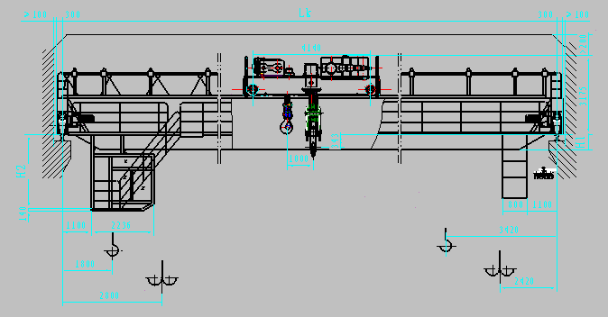

100/20t 新型桥式起重机技术参数（A5）

跨度(Lk) |  |  | m | 16 | 19 | 22 | 25 |  | 28 | 31 | 34
最大轮压 |  |  | KN | 296 | 316 | 322 | 338 |  | 347 | 356 | 368
起重机总重 |  |  | t | 52.87 | 55.668 | 60.037 | 65.986 |  | 72.659 | 77.455 | 85.721
小车重量 |  |  | t | 22.098
最大起升高度 |  |  | m | 20/22
速  度 | 起重机运行 |  | m/min | 6-60
速  度 | 小车运行 |  | m/min | 3-30
速  度 | 主起升 |  | m/min | 3
速  度 | 副起升 |  | m/min | 7.2
电动机总功率 |  |  | Kw | 130 |  |  |  | 137
主要  尺寸 |  | H1 | mm | 0 | 0 | 300 | 200 |  | 400 | 400 | 400
 |  | H2 | mm | 2170 | 2170 | 2470 | 2370 |  | 2570 | 2670 | 2670
注：括号内尺寸适用LK＞22m

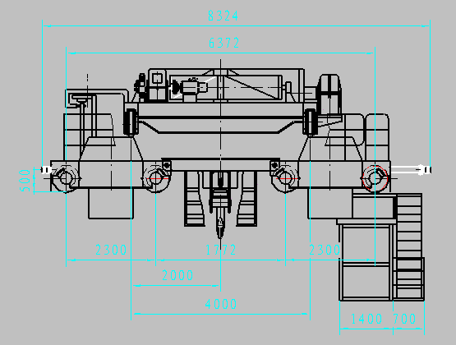

100/20t 新型桥式起重机技术参数（A6）

跨度(Lk) |  |  | m | 16 | 19 | 22 | 25 | 28 |  | 31 | 34
最大轮压 |  |  | KN | 303 | 319 | 326 | 342 | 351 |  | 363 | 372
起重机总重 |  |  | t | 55.746 | 59.649 | 63.767 | 71.078 | 77.544 |  | 82.642 | 91.209
小车重量 |  |  | t | 24.05
最大起升高度 |  |  | m | 20/22
速  度 | 起重机运行 |  | m/min | 6.75-67.5
速  度 | 小车运行 |  | m/min | 3-30
速  度 | 主起升 |  | m/min | 4.24
速  度 | 副起升 |  | m/min | 7.2
电动机总功率 |  |  | Kw | 149 |  |  |  |  | 156
主要  尺寸 |  | H1 | mm | 0 | 0 | 300 | 200 | 400 |  | 400 | 400
 |  | H2 | mm | 2170 | 2170 | 2470 | 2370 | 2570 |  | 2670 | 2670
注：括号内尺寸适用A6

160/50t 新型桥式起重机技术参数（A5）

跨度(Lk) |  |  | m | 16 | 19 | 22 | 25 |  | 28 | 31 | 34
最大轮压 |  |  | KN | 252 | 265 | 274 | 286 |  | 298 | 308 | 338
起重机总重 |  |  | t | 103 | 108.4 | 114.3 | 126.8 |  | 139.2 | 149.7 | 166.7
小车重量 |  |  | t | 44.9
最大起升高度 |  |  | m | 20/22
速  度 | 起重机运行 |  | m/min | 5.18-51.8
速  度 | 小车运行 |  | m/min | 2.35-23.5
速  度 | 主起升 |  | m/min | 0.32-3.2
速  度 | 副起升 |  | m/min | 6.1
电动机总功率 |  |  | Kw | 211 |  |  |  | 227
主要  尺寸 |  | H1 | mm | -50 | 150 | 350 | 500 |  | 700 | 900 | 1000
 |  | H2 | mm | 2170 | 2320 | 2520 | 2670 |  | 2870 | 3070 | 3170

200/50t 新型桥式起重机技术参数（A5）

跨度(Lk) |  |  | m | 16 | 19 | 22 | 25 | 28 | 31 | 34
最大轮压 |  |  | KN | 317 | 329 | 343 | 353 | 362 | 372 | 383
起重机总重 |  |  | t | 131 | 135.75 | 147 | 154.6 | 162.76 | 173.25 | 185.4
小车重量 |  |  | t | 52
最大起升高度 |  |  | m | 20/22
速  度 | 起重机运行 |  | m/min | 4.5-45
速  度 | 小车运行 |  | m/min | 2.4-24
速  度 | 主起升 |  | m/min | 0.25-2.5
速  度 | 副起升 |  | m/min | 6.1
电动机总功率 |  |  | Kw | 234
主要  尺寸 |  | H1 | mm | -415 | -415 | -165 | 35 | 285 | 305 | 335
 |  | H2 | mm | 2170 |  |  | 2195 | 2455 | 2475 | 2505

250/50t 新型桥式起重机技术参数（A5）

跨度(Lk) |  |  | m | 16 | 19 | 22 | 25 | 28 | 31 | 34
最大轮压 |  |  | KN | 374 | 390 | 407 | 417 | 427 | 438 | 451
起重机总重 |  |  | t | 142.26 | 149.17 | 157.77 | 167.05 | 176.8 | 186.9 | 202.8
小车重量 |  |  | t | 58.5
最大起升高度 |  |  | m | 20/22
速  度 | 起重机运行 |  | m/min | 4.5-45
速  度 | 小车运行 |  | m/min | 2.1-21
速  度 | 主起升 |  | m/min | 0.23-2.3
速  度 | 副起升 |  | m/min | 0.61-6.1
电动机总功率 |  |  | Kw | 277
主要  尺寸 |  | H1 | mm | -255 | -55 | 145 | 345 | 545 | 645 | 945
 |  | H2 | mm | 2170 |  | 2315 | 2515 | 2715 | 2815 | 3115

350/100t 新型桥式起重机技术参数（A5）

跨度(Lk) |  |  | m | 16 | 19 | 22 | 25 | 28 | 31 | 34
最大轮压 |  |  | KN | 487 | 504 | 536 | 554 | 571 | 587 | 602
起重机总重 |  |  | t | 195.8 | 203.35 | 212.5 | 221.6 | 234.5 | 247.6 | 260.75
小车重量 |  |  | t | 85.13
最大起升高度 |  |  | m | 20/21
速  度 | 起重机运行 |  | m/min | 4.13-41.3
速  度 | 小车运行 |  | m/min | 2-20
速  度 | 主起升 |  | m/min | 0.21-2.1
速  度 | 副起升 |  | m/min | 0.34-3.4
电动机总功率 |  |  | Kw | 317
主要  尺寸 |  | H1 | mm | 1234 | 934 | 734 | 434 | 334 | 34 | -166
 |  | H2 | mm | 2170 |  |  |  |  |  | 2336

